ĐẠI HỌC CÔNG NGHỆ TP. HỒ CHÍ MINH (HUTECH)
THỰC HÀNH PHÂN TÍCH VÀ THIẾT KẾ HƯỚNG ĐỐI TƯỢNG

BÀI 7
BÁO CÁO PHÂN TÍCH VÀ THIẾT KẾ
HỆ THỐNG QUẢN LÝ NHÂN SỰ

SINH VIÊN THỰC HIỆN
MAI PHƯỚC SANG
MSSV: 1250080159

TP. HỒ CHÍ MINH – 2026

MỤC LỤC
1. Giới thiệu đề tài và mục tiêu thực hiện
2. Khảo sát hiện trạng và mô tả nghiệp vụ
3. Phân tích yêu cầu hệ thống
4. Câu 1 – Xác định lớp, thuộc tính và phương thức
5. Câu 2 – Phân tích mối liên kết giữa các lớp
6. Câu 3 – Xác định Actor và Use Case tổng quát
7. Phân rã một số nhóm chức năng
8. Câu 4 – Use Case quy trình thử việc đến chính thức
9. Câu 5 – Activity Diagram quy trình thử việc
10. Câu 6 – Sequence Diagram lập quyết định khen thưởng
11. Đánh giá mô hình và kết luận
Danh mục hình
- Hình 1. Class Diagram hệ thống quản lý nhân sự
- Hình 2. Use Case tổng quát hệ thống quản lý nhân sự
- Hình 3. Use Case phân rã chức năng tính lương hằng tháng
- Hình 4. Use Case phân rã quản lý khen thưởng và kỷ luật
- Hình 5. Activity Diagram quy trình thử việc và tiếp nhận chính thức
- Hình 6. Sequence Diagram lập quyết định khen thưởng
Ghi chú: Số trang trong mục lục có thể được cập nhật tự động trong Microsoft Word sau khi mở tài liệu (References → Update Table) nếu người học bổ sung mục lục tự động.

1. GIỚI THIỆU ĐỀ TÀI VÀ MỤC TIÊU THỰC HIỆN

1.1. Bối cảnh bài toán
Theo đề bài thực hành Bài 7, Công ty Sơn Đông Á cần tin học hóa một số hoạt động quản lý nhân sự đang gắn với nhiều loại hồ sơ và quyết định. Những thông tin cần quản lý không chỉ dừng ở hồ sơ nhân viên mà còn bao gồm quá trình thử việc, hợp đồng lao động, quyết định chức vụ, quyết định lương, phụ cấp, chấm công, giờ phụ trội, tính lương và các quyết định khen thưởng hoặc kỷ luật.
Đặc điểm của bài toán là các nghiệp vụ có quan hệ chặt chẽ với nhau. Thông tin về nhân viên và phòng ban là cơ sở để lập quyết định tuyển dụng. Kết quả thử việc là căn cứ cho việc đề xuất tiếp nhận chính thức. Hợp đồng và các quyết định nhân sự cung cấp dữ liệu để quản lý chế độ làm việc và tính lương. Dữ liệu chấm công, giờ phụ trội và các khoản thưởng/phạt tiếp tục ảnh hưởng đến bảng lương hằng tháng.

1.2. Mục tiêu
- Nhận diện các đối tượng nghiệp vụ quan trọng và chuyển hóa thành các lớp trong mô hình hướng đối tượng.
- Xác định thuộc tính, phương thức và khóa định danh phù hợp cho từng lớp.
- Làm rõ các quan hệ giữa lớp, bao gồm liên kết, kế thừa và bội số.
- Xác định các tác nhân sử dụng hệ thống và các chức năng mà từng tác nhân tham gia.
- Mô tả quy trình thử việc đến khi ký hợp đồng chính thức bằng Use Case và Activity Diagram.
- Mô tả trình tự tương tác khi lập quyết định khen thưởng bằng Sequence Diagram.

1.3. Phạm vi báo cáo
Báo cáo tập trung vào các nội dung được nêu trong đề bài và các sơ đồ UML do sinh viên cung cấp. Các diễn giải bổ sung nhằm giải thích ý nghĩa mô hình, không được xem là quy định mới của doanh nghiệp nếu đề bài không nêu cụ thể.

2. KHẢO SÁT HIỆN TRẠNG VÀ MÔ TẢ NGHIỆP VỤ

2.1. Các nhóm đối tượng tham gia
Mô tả bài toán cho thấy hoạt động quản lý nhân sự có sự tham gia của Phòng Nhân sự, trưởng phòng hoặc người phụ trách đơn vị, Giám đốc, nhân viên và Ban chấm công. Mỗi bên thực hiện một phần công việc khác nhau, đồng thời trao đổi thông tin thông qua quyết định, biểu mẫu và dữ liệu quản lý.
Đối tượng | Vai trò theo mô tả bài toán
Phòng Nhân sự | Quản lý hồ sơ và quyết định nhân sự; thực hiện các thủ tục tiếp nhận, hợp đồng, bảo hiểm và các hồ sơ liên quan.
Trưởng phòng/đơn vị | Xác định nhu cầu, phân công công việc, theo dõi và đánh giá nhân viên thử việc; lập kế hoạch ca và giờ phụ trội.
Giám đốc | Ký duyệt các quyết định thuộc thẩm quyền, trong đó có quyết định khen thưởng.
Nhân viên | Được tuyển dụng, thử việc, ký hợp đồng, làm việc và nhận các quyết định có liên quan.
Ban chấm công | Theo dõi việc thực hiện kế hoạch, lập phiếu chấm công và phiếu ghi nhận giờ phụ trội.

2.2. Đặc điểm phương thức quản lý được mô tả
Đề bài mô tả các nghiệp vụ dựa trên quyết định và phiếu. Ví dụ, việc tuyển dụng phải có quyết định ghi rõ thời gian thử việc, phòng ban tiếp nhận, mức lương thử việc và điều khoản của hai bên. Khi nhân viên được tiếp nhận chính thức, các thông tin về hợp đồng, chức vụ và lương tiếp tục được thể hiện thông qua các hồ sơ riêng.
Đối với chấm công, trưởng phòng lập kế hoạch làm việc theo tuần và chuyển cho Ban chấm công theo dõi. Dữ liệu chấm công được đưa vào máy tính để tổng hợp bảng lương. Điều này cho thấy hệ thống cần lưu được cả dữ liệu tổng hợp và dữ liệu chi tiết theo từng nhân viên, từng kỳ.

2.3. Vấn đề cần giải quyết bằng hệ thống
- Thông tin nhân viên, phòng ban, quyết định và hợp đồng cần được tổ chức có cấu trúc.
- Các quyết định thay đổi lương hoặc chức vụ cần được lưu theo từng lần phát sinh để tra cứu quá trình.
- Thông tin chấm công và giờ phụ trội cần liên kết đúng với nhân viên và kỳ tính lương.
- Khoản thưởng và khoản phạt cần có quyết định làm căn cứ, tránh ghi nhận rời rạc.
- Quy trình phê duyệt cần thể hiện được người lập, người ký duyệt và kết quả xử lý.

2.4. MÔ TẢ CHI TIẾT CÁC QUY TRÌNH NGHIỆP VỤ

2.4.1. Tuyển dụng và thử việc
Khi có nhân sự được tuyển dụng, Phòng Nhân sự lập quyết định tuyển dụng. Quyết định phải nêu rõ phòng ban có nhu cầu tiếp nhận, thời gian thử việc, mức lương thử việc và các điều khoản giữa nhà tuyển dụng với người được tuyển dụng. Quyết định này là căn cứ để các bên biết được thời gian và điều kiện thử việc.
Trong giai đoạn thử việc, trưởng phòng thực hiện phân công và hướng dẫn công việc. Kết quả thực hiện được theo dõi và đánh giá. Nếu nhân viên không đạt yêu cầu, quy trình kết thúc bằng việc thông báo kết thúc thử việc. Nếu đạt yêu cầu, trưởng phòng gửi đánh giá về Phòng Nhân sự để đề xuất tiếp nhận chính thức.

2.4.2. Tiếp nhận chính thức và ký hợp đồng
Sau khi có đề xuất tiếp nhận, Giám đốc xem xét và đưa ra quyết định đồng ý hoặc không đồng ý. Nếu không đồng ý, nhân viên được thông báo kết thúc thử việc theo luồng mô hình đã cung cấp. Nếu đồng ý, Phòng Nhân sự lập hợp đồng lao động. Nhân viên và đại diện công ty thực hiện ký hợp đồng.
Đề bài nêu hai loại hợp đồng là hợp đồng ngắn hạn và hợp đồng dài hạn. Với hợp đồng dài hạn, công ty phải làm hồ sơ Bảo hiểm y tế và Bảo hiểm xã hội cho nhân viên; các khoản đóng được trích trừ trong bảng lương theo mức đóng. Sơ đồ hoạt động còn thể hiện bước lập quyết định chức vụ, phụ cấp và quyết định lương sau khi hoàn tất thủ tục hợp đồng.

2.4.3. Điều chỉnh lương và chức vụ
Quá trình tăng lương hoặc bổ nhiệm chức vụ được ghi nhận thông qua các quyết định tương ứng. Quyết định lương ghi rõ mức lương cơ bản, phụ cấp lương hoặc phụ cấp độc hại nếu có. Quyết định chức vụ thể hiện thông tin về chức vụ và phụ cấp chức vụ nếu có. Các quyết định này là căn cứ phục vụ quản lý quá trình công tác và tính lương.

2.4.4. Chấm công và ghi nhận giờ phụ trội
Hằng tuần, trưởng phòng, ban hoặc phân xưởng lập kế hoạch phân công nhân viên theo ca làm việc. Nếu có nhu cầu làm thêm, đơn vị cũng lập kế hoạch giờ phụ trội. Kế hoạch được chuyển cho Ban chấm công để theo dõi việc thực hiện và chấm công.
Phiếu ghi nhận giờ phụ trội có các thông tin được nêu rõ trong đề bài: số phiếu, ngày phụ trội, số giờ phụ trội và hình thức phụ trội. Hình thức có thể là tăng ca, ngày lễ hoặc ngày nghỉ. Chi tiết phiếu ghi rõ từng nhân viên tham gia. Theo đề bài, giờ phụ trội được tính bằng 1,5 lần giờ lao động bình thường.

2.4.5. Tính lương hằng tháng
Lương nhân viên được tính hằng tháng dựa trên quyết định lương, quyết định chức vụ, bảng chấm công và phiếu ghi nhận giờ phụ trội trong tháng. Như vậy, quá trình tính lương phải tổng hợp nhiều nguồn dữ liệu khác nhau, trong đó có dữ liệu về mức lương và phụ cấp, dữ liệu ngày công và dữ liệu giờ làm thêm.
Đối với hợp đồng dài hạn, các khoản BHYT/BHXH được trích trừ trong bảng lương theo mức đóng. Ngoài các khoản liên quan đến công việc, bảng lương còn có thể thể hiện khoản thưởng hoặc phạt theo quyết định khen thưởng/kỷ luật được đề bài mô tả.

2.4.6. Khen thưởng và kỷ luật
Hệ thống quản lý quyết định khen thưởng và quyết định kỷ luật cho cá nhân hoặc tập thể phòng ban. Quyết định khen thưởng gắn với số tiền thưởng và phiếu chi khen thưởng. Quyết định xử phạt gắn với số tiền nộp phạt, thể hiện bằng phiếu thu nộp phạt hoặc được trừ lương trong bảng lương.
Các khoản chi cho ngày lễ, thưởng cuối năm và lương tháng 13 cũng được thực hiện theo quyết định khen thưởng do Giám đốc ký. Do đó, hệ thống cần thể hiện được mối liên hệ giữa quyết định, đối tượng nhận thưởng và chứng từ chi tương ứng.

3. PHÂN TÍCH YÊU CẦU HỆ THỐNG

3.1. Yêu cầu chức năng
Mã | Nhóm chức năng | Mô tả yêu cầu
FR-01 | Quản lý nhân viên | Lưu trữ và tra cứu thông tin nhân viên.
FR-02 | Quản lý phòng ban | Quản lý thông tin phòng ban và đơn vị tiếp nhận nhân viên.
FR-03 | Quản lý tuyển dụng | Lập quyết định tuyển dụng, ghi nhận thời gian và lương thử việc.
FR-04 | Quản lý thử việc | Ghi nhận phân công, hướng dẫn và kết quả đánh giá thử việc.
FR-05 | Quản lý hợp đồng | Lập hợp đồng ngắn hạn/dài hạn và ghi nhận việc ký hợp đồng.
FR-06 | Quản lý bảo hiểm | Lập hồ sơ BHYT/BHXH đối với hợp đồng dài hạn.
FR-07 | Quản lý quyết định lương | Lưu mức lương cơ bản và các phụ cấp liên quan.
FR-08 | Quản lý quyết định chức vụ | Lưu chức vụ và phụ cấp chức vụ nếu có.
FR-09 | Quản lý chấm công | Lập bảng chấm công và chi tiết theo nhân viên.
FR-10 | Quản lý giờ phụ trội | Ghi nhận ngày, số giờ, hình thức và nhân viên tham gia.
FR-11 | Tính lương | Tổng hợp quyết định, chấm công, phụ trội, thưởng và khấu trừ.
FR-12 | Khen thưởng/kỷ luật | Lập quyết định cho cá nhân hoặc tập thể và chứng từ liên quan.

3.2. Yêu cầu dữ liệu
Dữ liệu cần được tổ chức theo từng nhóm nghiệp vụ. Nhóm hồ sơ nhân sự bao gồm nhân viên, phòng ban và chức vụ. Nhóm tuyển dụng bao gồm quyết định tuyển dụng, hợp đồng và hồ sơ bảo hiểm. Nhóm tiền lương gồm quyết định lương, quyết định phụ cấp, bảng lương và chi tiết bảng lương. Nhóm chấm công gồm bảng chấm công, chi tiết chấm công, ca làm việc, phiếu phụ trội và chi tiết phụ trội. Nhóm khen thưởng/kỷ luật gồm quyết định, chi tiết đối tượng và chứng từ chi/thu.

3.3. Yêu cầu xử lý
Các xử lý chính phải đảm bảo dữ liệu đầu vào được liên kết đúng đối tượng. Ví dụ, chi tiết chấm công phải xác định được nhân viên; chi tiết phụ trội phải chỉ rõ nhân viên tham gia; bảng lương phải tổng hợp theo kỳ và theo nhân viên; quyết định khen thưởng phải xác định được cá nhân hoặc phòng ban được áp dụng.

3.4. YÊU CẦU PHI CHỨC NĂNG VÀ QUY TẮC NGHIỆP VỤ

3.4.1. Yêu cầu phi chức năng
- Tính nhất quán dữ liệu: mã nhân viên, mã phòng ban, mã quyết định và mã chứng từ phải được sử dụng thống nhất giữa các nhóm nghiệp vụ.
- Tính toàn vẹn: không nên tạo chi tiết bảng lương hoặc chi tiết phụ trội nếu không xác định được nhân viên tương ứng.
- Khả năng tra cứu: thông tin nhân viên, quyết định, hợp đồng, bảng lương và chứng từ cần có thể tra cứu theo mã hoặc theo kỳ nghiệp vụ.
- Tính dễ sử dụng: chức năng nên được nhóm theo nghiệp vụ để người dùng xác định được nơi lập hồ sơ và nơi xem kết quả.
- Khả năng mở rộng: mô hình lớp cần cho phép ghi nhận nhiều quyết định lương/chức vụ theo thời gian và nhiều kỳ chấm công, tính lương.

3.4.2. Quy tắc nghiệp vụ rút ra từ đề bài
Mã quy tắc | Nội dung
BR-01 | Nhân viên sau khi được tuyển dụng phải có quyết định tuyển dụng.
BR-02 | Quyết định tuyển dụng nêu phòng ban, thời gian thử việc, mức lương thử việc và điều khoản liên quan.
BR-03 | Nhân viên được tiếp nhận chính thức sau khi kết quả thử việc đạt yêu cầu và được phê duyệt.
BR-04 | Hợp đồng lao động có hai loại: ngắn hạn và dài hạn.
BR-05 | Hợp đồng dài hạn phát sinh hồ sơ BHYT/BHXH theo mô tả đề bài.
BR-06 | Giờ phụ trội có hình thức tăng ca, ngày lễ hoặc ngày nghỉ; hệ số theo đề bài là 1,5.
BR-07 | Tính lương hằng tháng dựa vào quyết định lương, quyết định chức vụ, chấm công và giờ phụ trội.
BR-08 | Khen thưởng/kỷ luật có thể áp dụng cho cá nhân hoặc tập thể phòng ban.
BR-09 | Quyết định khen thưởng gắn với phiếu chi; quyết định xử phạt gắn với phiếu thu hoặc khoản trừ lương.
BR-10 | Các khoản thưởng lễ, thưởng cuối năm và lương tháng 13 căn cứ quyết định do Giám đốc ký.
Các quy tắc trên được diễn giải trực tiếp từ phần mô tả bài toán. Những nội dung không được nêu rõ như quy trình đăng nhập, phân quyền chi tiết, phương pháp bảo mật hoặc công thức tính thuế không được tự bổ sung thành quy định chính thức trong báo cáo.

4. CÂU 1 – XÁC ĐỊNH LỚP, THUỘC TÍNH VÀ PHƯƠNG THỨC

4.1. Phương pháp nhận diện lớp
Trong phân tích hướng đối tượng, lớp thường được nhận diện từ các danh từ chỉ người, tổ chức, hồ sơ, quyết định, chứng từ và hoạt động được quản lý. Với bài toán này, các danh từ như NhânVien, PhongBan, HopDong, QDLuong, BangLuong, BangChamCong, PhieuPhuTroi và QDKhenThuong là các ứng viên lớp rõ ràng vì chúng có thông tin riêng và tham gia vào nhiều nghiệp vụ.
Sau khi nhận diện, mỗi lớp được mô tả bằng thuộc tính và phương thức. Thuộc tính phản ánh dữ liệu mà đối tượng cần lưu. Phương thức phản ánh hành động hoặc xử lý mà đối tượng có trách nhiệm thực hiện. Ví dụ, lớp BangLuong có dữ liệu kỳ lương và tổng tiền; lớp này có thể cung cấp thao tác tổng hợp hoặc tính toán bảng lương.

4.2. Quy ước đặt tên và định danh
Mỗi lớp cần có thuộc tính định danh duy nhất. Trong sơ đồ lớp được cung cấp, các mã định danh được thể hiện theo quy ước ma... hoặc so... tùy loại đối tượng. Mã định danh giúp phân biệt các bản ghi có tên hoặc nội dung giống nhau, đồng thời hỗ trợ liên kết giữa các lớp.
Kiểu dữ liệu | Ý nghĩa sử dụng | Ví dụ minh họa
String | Mã, tên, nội dung, hình thức, trạng thái dạng chữ | maNV, tenPB, hinhThuc
Date | Ngày lập, ngày bắt đầu, ngày kết thúc | ngayLap, ngayPhuTroi
Double | Số tiền, mức lương, số giờ, hệ số | soTien, mucLuong, soGio
Boolean | Giá trị đúng/sai hoặc cờ trạng thái | coPhuCap, daKy

4.3. Nguyên tắc thiết kế phương thức
Tên phương thức nên thể hiện rõ hành động và đối tượng xử lý. Các thao tác tạo hồ sơ có thể dùng tiền tố lap; thao tác cập nhật dùng capNhat; thao tác kiểm tra dùng kiemTra; thao tác tính toán dùng tinh; thao tác tổng hợp dùng tongHop. Cách đặt tên này giúp người đọc sơ đồ hiểu được trách nhiệm của từng lớp.

4.4. PHÂN NHÓM LỚP NGHIỆP VỤ
Nhóm | Các lớp thể hiện trong mô hình | Ý nghĩa
Tổ chức và nhân sự | NhanVien, PhongBan, ChucVu | Lưu thông tin cá nhân, đơn vị công tác và chức vụ.
Quyết định nhân sự | QuyetDinh, QDLuong, QDChucVu, QDPhuCap | Ghi nhận quyết định tuyển dụng, điều chỉnh lương, chức vụ và phụ cấp.
Hợp đồng | HopDong, HopDongNganHan, HopDongDaiHan, HoSoBaoHiem | Quản lý loại hợp đồng và hồ sơ bảo hiểm liên quan.
Chấm công | BangChamCong, ChiTietChamCong, CaLamViec | Theo dõi công làm việc theo nhân viên và ca.
Giờ phụ trội | PhieuPhuTroi, ChiTietPhuTroi | Ghi nhận thời gian và nhân viên tham gia giờ phụ trội.
Tiền lương | BangLuong, ChiTietBangLuong | Tổng hợp lương và các thành phần lương theo nhân viên.
Khen thưởng/kỷ luật | QDKhenThuong, QDKyLuat, ChiTietKhenThuongNV, ChiTietKhenThuongPB, PhieuChiKhenThuong, PhieuThuNopPhat | Ghi nhận quyết định áp dụng cho cá nhân/tập thể và chứng từ tương ứng.

4.5. Phân tích nhóm lớp nhân sự
NhanVien là lớp trung tâm vì hầu hết nghiệp vụ đều liên quan đến một hoặc nhiều nhân viên. Nhân viên thuộc một phòng ban và có thể được gắn với các quyết định khác nhau trong suốt quá trình làm việc. PhongBan phản ánh đơn vị tổ chức có nhu cầu tuyển dụng, phân công công việc và lập kế hoạch làm việc. ChucVu phản ánh vị trí công tác, có thể gắn với quyết định bổ nhiệm và phụ cấp.

4.6. Phân tích nhóm lớp quyết định và hợp đồng
QuyetDinh là khái niệm tổng quát cho các hồ sơ quyết định trong mô hình. Các quyết định chuyên biệt như quyết định lương, quyết định chức vụ, quyết định khen thưởng và quyết định kỷ luật mang nội dung nghiệp vụ khác nhau. HopDong lưu thông tin thỏa thuận lao động; hai loại hợp đồng ngắn hạn và dài hạn được thể hiện bằng các lớp chuyên biệt trong sơ đồ.
HoSoBaoHiem được liên kết với nhánh hợp đồng dài hạn theo yêu cầu bài toán. Quan hệ này phản ánh thủ tục bảo hiểm phát sinh theo loại hợp đồng, không nên hiểu rằng mọi hợp đồng đều có cùng một hồ sơ bảo hiểm.

4.7. PHÂN TÍCH NHÓM LỚP CHẤM CÔNG VÀ TIỀN LƯƠNG

4.7.1. Nhóm lớp chấm công
BangChamCong là hồ sơ tổng hợp theo kỳ chấm công. ChiTietChamCong lưu dữ liệu chi tiết theo từng nhân viên, ngày hoặc ca làm việc. CaLamViec mô tả ca làm việc được sử dụng trong kế hoạch phân công. Cách tách lớp tổng hợp và lớp chi tiết giúp hệ thống quản lý được nhiều nhân viên trong cùng một bảng chấm công.

4.7.2. Nhóm lớp giờ phụ trội
PhieuPhuTroi lưu thông tin chung của một đợt hoặc phiếu ghi nhận giờ phụ trội. ChiTietPhuTroi lưu từng nhân viên tham gia và số giờ tương ứng. Theo mô tả đề bài, các thông tin quan trọng của phiếu gồm số phiếu, ngày phụ trội, số giờ và hình thức phụ trội. Hình thức được nêu gồm tăng ca, ngày lễ và ngày nghỉ.

4.7.3. Nhóm lớp bảng lương
BangLuong đại diện bảng lương của một kỳ. ChiTietBangLuong lưu kết quả lương của từng nhân viên trong kỳ đó. Việc tách chi tiết cho phép một bảng lương có nhiều nhân viên, đồng thời từng nhân viên có thể có mức lương, phụ cấp, giờ công và khoản khấu trừ khác nhau.
Nguồn dữ liệu tính lương được đề bài nêu gồm quyết định lương, quyết định chức vụ, bảng chấm công và phiếu ghi nhận giờ phụ trội. Đối với trường hợp hợp đồng dài hạn, các khoản BHYT/BHXH được trích trừ theo mức đóng. Các khoản thưởng và phạt cũng có thể ảnh hưởng đến số tiền thể hiện trong bảng lương.

4.8. Phân tích nhóm lớp khen thưởng và kỷ luật
QDKhenThuong và QDKyLuat biểu diễn hai loại quyết định khác nhau. Quyết định có thể hướng đến một cá nhân hoặc một tập thể phòng ban, vì vậy sơ đồ có các lớp chi tiết tương ứng cho nhân viên và phòng ban. PhieuChiKhenThuong và PhieuThuNopPhat là các chứng từ liên quan đến việc chi thưởng hoặc thu tiền phạt.
Cách phân tách này giúp tránh nhầm lẫn giữa nội dung quyết định và chứng từ thực hiện khoản tiền. Quyết định thể hiện căn cứ, đối tượng và nội dung xử lý; chứng từ thể hiện khoản chi hoặc khoản thu tương ứng.

4.9. CLASS DIAGRAM HỆ THỐNG QUẢN LÝ NHÂN SỰ
Sơ đồ lớp tổng hợp các lớp nghiệp vụ, thuộc tính, phương thức và mối liên kết. Hình được giữ theo bản sơ đồ sinh viên cung cấp.
Hình 1. Class Diagram hệ thống quản lý nhân sự
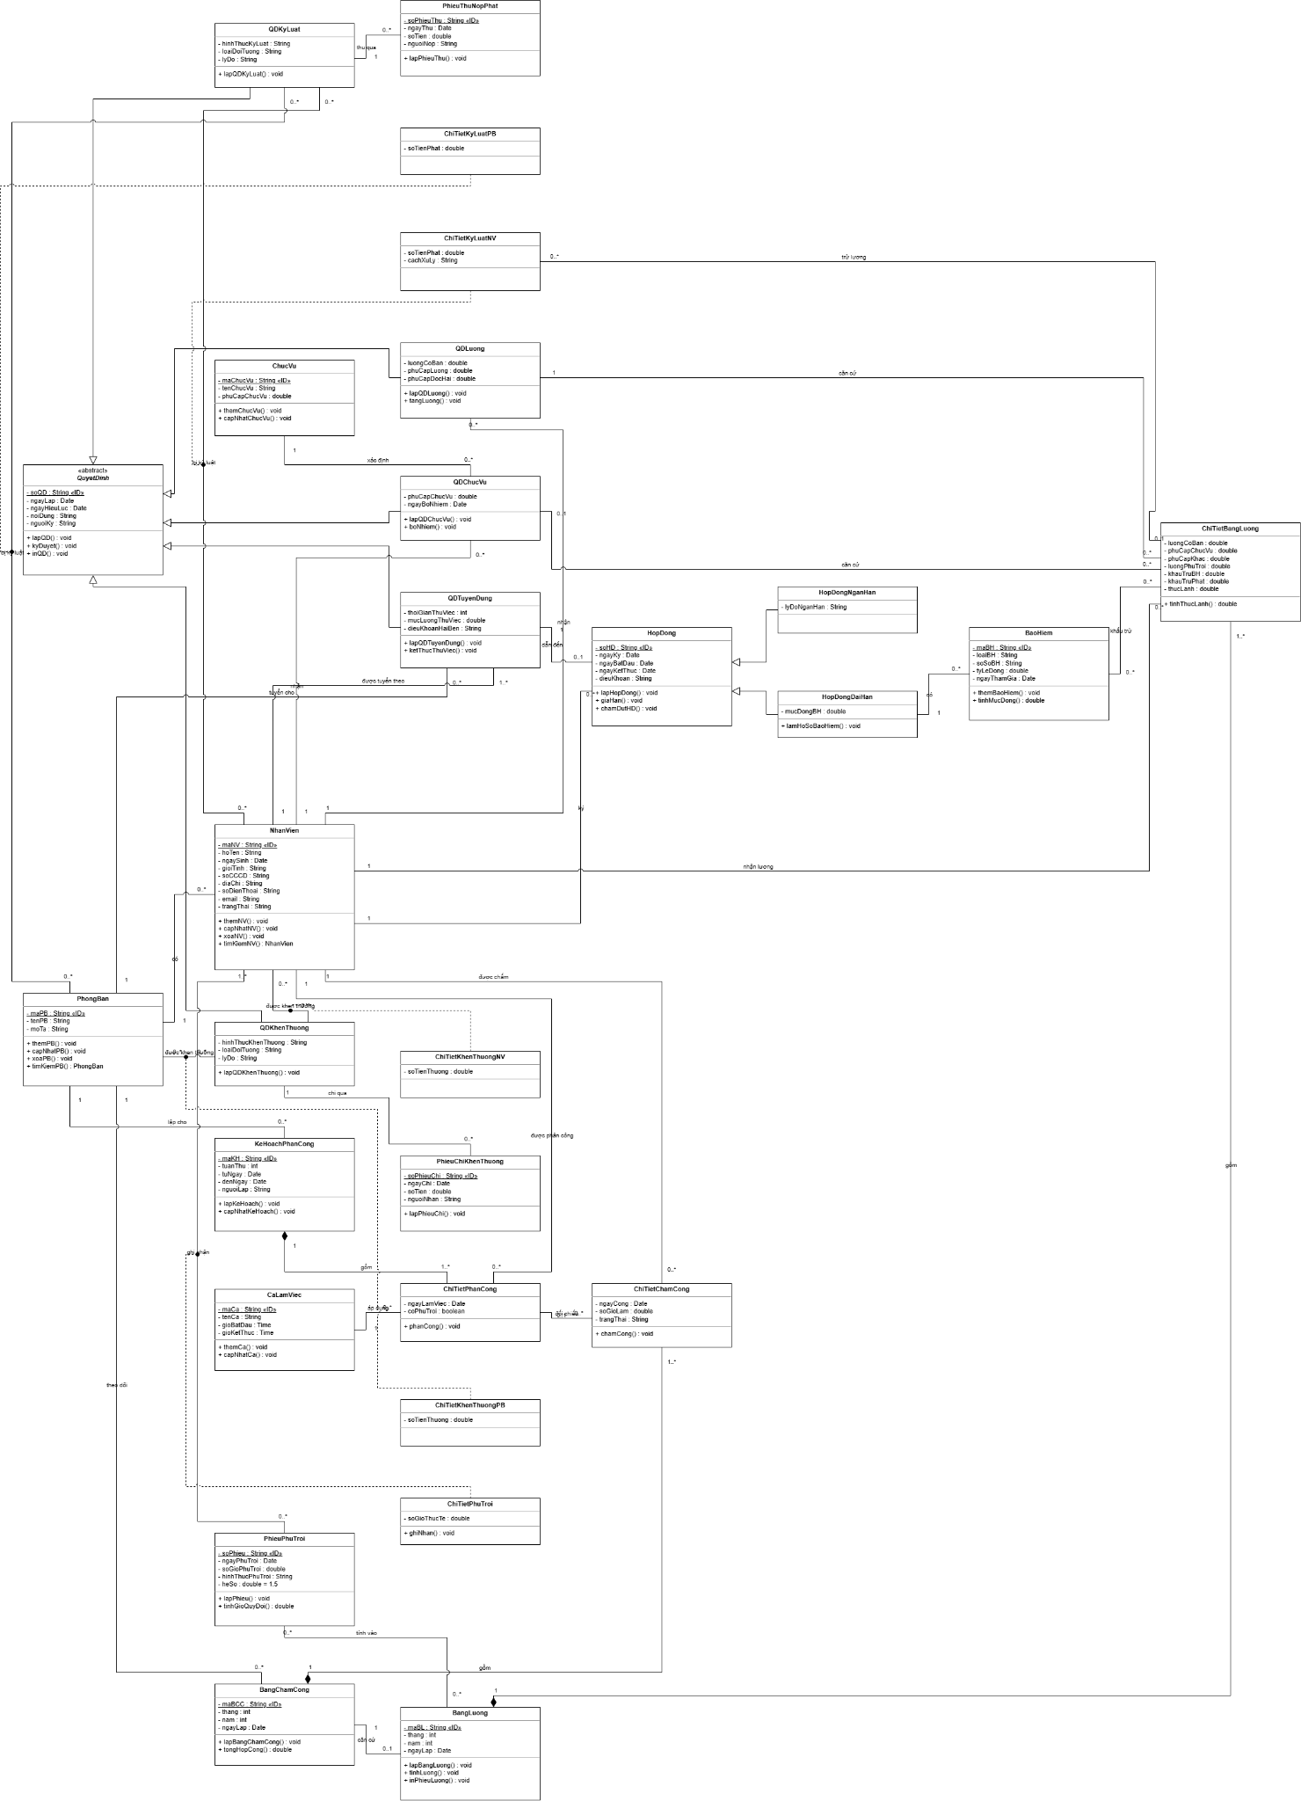

5. CÂU 2 – PHÂN TÍCH MỐI LIÊN KẾT GIỮA CÁC LỚP

5.1. Liên kết giữa NhânVien và PhongBan
Quan hệ giữa NhânVien và PhongBan thể hiện cấu trúc tổ chức của doanh nghiệp. Một phòng ban có thể quản lý nhiều nhân viên, trong khi mỗi nhân viên được gắn với phòng ban công tác. Quan hệ này hỗ trợ truy vấn nhân sự theo đơn vị, lập kế hoạch phân công và xác định đối tượng trong các quyết định tập thể.

5.2. Liên kết giữa nhân viên và các quyết định
Một nhân viên có thể phát sinh nhiều quyết định trong quá trình làm việc, chẳng hạn quyết định tuyển dụng, quyết định lương, quyết định chức vụ hoặc quyết định khen thưởng/kỷ luật. Do đó, quan hệ giữa nhân viên và nhóm quyết định thường có tính chất một-nhiều theo thời gian. Việc lưu riêng từng quyết định giúp bảo toàn lịch sử thay đổi.

5.3. Liên kết giữa hợp đồng và hồ sơ bảo hiểm
Hợp đồng lao động được phân thành ngắn hạn và dài hạn. Nhánh hợp đồng dài hạn gắn với việc lập hồ sơ BHYT/BHXH theo yêu cầu bài toán. Quan hệ này làm rõ sự khác biệt về thủ tục giữa hai loại hợp đồng.

5.4. Liên kết giữa bảng lương và chi tiết bảng lương
Một bảng lương theo kỳ có nhiều chi tiết, mỗi chi tiết tương ứng với kết quả lương của một nhân viên. Đây là quan hệ tổng thể – thành phần: bảng lương cung cấp thông tin chung về kỳ tính, còn chi tiết lưu các khoản cấu thành kết quả của từng người.

5.5. Liên kết giữa phiếu và chi tiết
Bảng chấm công và phiếu phụ trội được mô hình hóa theo cấu trúc phiếu tổng hợp và các dòng chi tiết. Cách tổ chức này phù hợp với yêu cầu một phiếu có thể ghi nhận nhiều nhân viên. Mỗi dòng chi tiết cần tham chiếu đến nhân viên cụ thể để bảo đảm dữ liệu tính lương chính xác.

5.6. Liên kết giữa quyết định và chứng từ
Quyết định khen thưởng liên quan đến phiếu chi khen thưởng; quyết định kỷ luật liên quan đến phiếu thu nộp phạt hoặc khoản khấu trừ lương. Đây là quan hệ nghiệp vụ quan trọng nhằm đảm bảo mỗi khoản tiền có căn cứ từ quyết định đã lập.

6. CÂU 3 – USE CASE TỔNG QUÁT
Use Case tổng quát thể hiện phạm vi chức năng của hệ thống và các tác nhân tương tác với hệ thống. Các tác nhân và liên kết được giữ theo sơ đồ do sinh viên cung cấp.
Hình 2. Use Case tổng quát hệ thống quản lý nhân sự
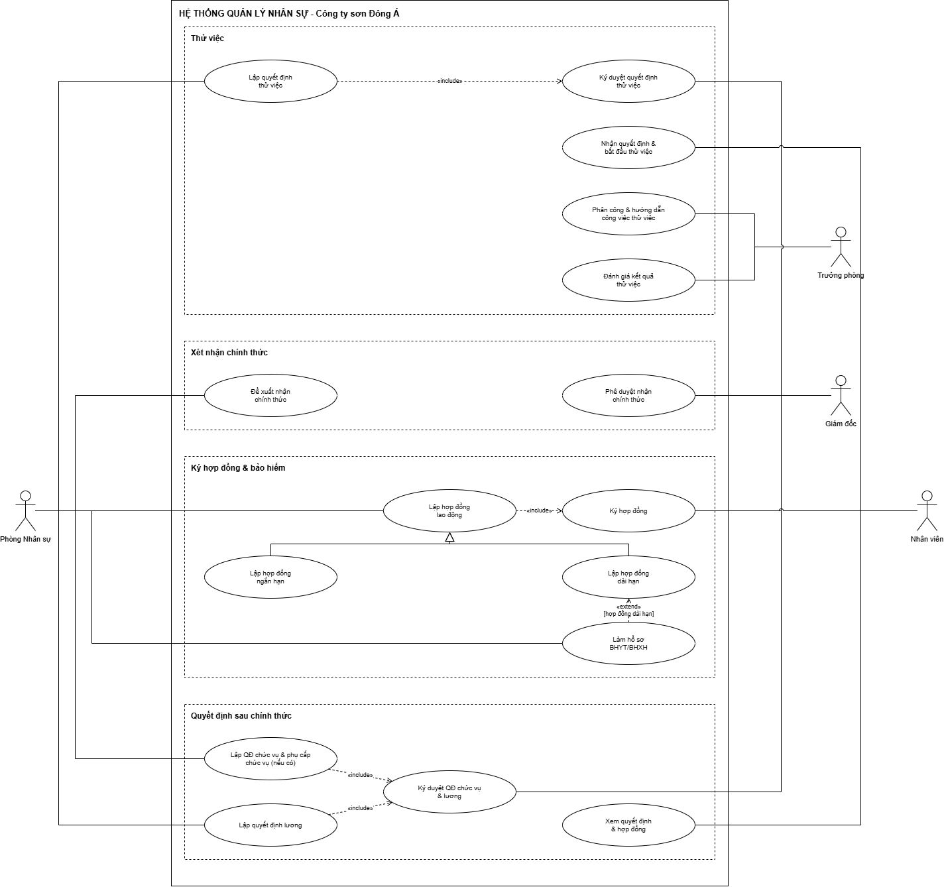

6.1. PHÂN TÍCH ACTOR VÀ VAI TRÒ
Actor | Chức năng tham gia | Kết quả nghiệp vụ
Phòng Nhân sự | Lập quyết định thử việc, đề xuất tiếp nhận, lập hợp đồng, hồ sơ bảo hiểm, quyết định lương/chức vụ và hồ sơ nhân sự. | Hồ sơ và quyết định nhân sự được lập, cập nhật hoặc trình duyệt.
Trưởng phòng | Phân công, hướng dẫn, theo dõi và đánh giá công việc thử việc; lập kế hoạch ca và giờ phụ trội. | Kết quả đánh giá, kế hoạch làm việc và dữ liệu phục vụ chấm công.
Giám đốc | Ký duyệt quyết định thử việc, tiếp nhận chính thức, quyết định lương/chức vụ và quyết định khen thưởng theo thẩm quyền. | Quyết định được phê duyệt hoặc bị từ chối.
Nhân viên | Nhận quyết định, tham gia thử việc, ký hợp đồng và nhận thông tin liên quan. | Xác nhận tiếp nhận và thực hiện quan hệ lao động.
Ban chấm công | Theo dõi kế hoạch, lập phiếu chấm công và ghi nhận giờ phụ trội. | Dữ liệu công và phụ trội được chuyển sang khâu tính lương.

6.2. Ý nghĩa của Use Case
Use Case mô tả chức năng theo góc nhìn người sử dụng, không mô tả chi tiết thuật toán bên trong. Mỗi hình ellipse đại diện cho một mục tiêu hoặc chức năng mà tác nhân có thể thực hiện. Đường liên kết giữa Actor và Use Case cho biết tác nhân có tham gia vào chức năng đó.
Trong sơ đồ tổng quát, các chức năng được gom theo nhóm nghiệp vụ như thử việc, xét nhận chính thức, ký hợp đồng và bảo hiểm, quyết định sau chính thức. Cách phân nhóm này giúp người đọc nhìn thấy phạm vi hệ thống trước khi đi sâu vào từng quy trình.

7. PHÂN RÃ NHÓM CHỨC NĂNG TÍNH LƯƠNG
Nghiệp vụ tính lương có liên quan đến dữ liệu quyết định lương, quyết định chức vụ, bảng chấm công, giờ phụ trội và các khoản khấu trừ hoặc thưởng/phạt được mô tả trong đề bài.
Hình 3. Use Case phân rã chức năng tính lương hằng tháng
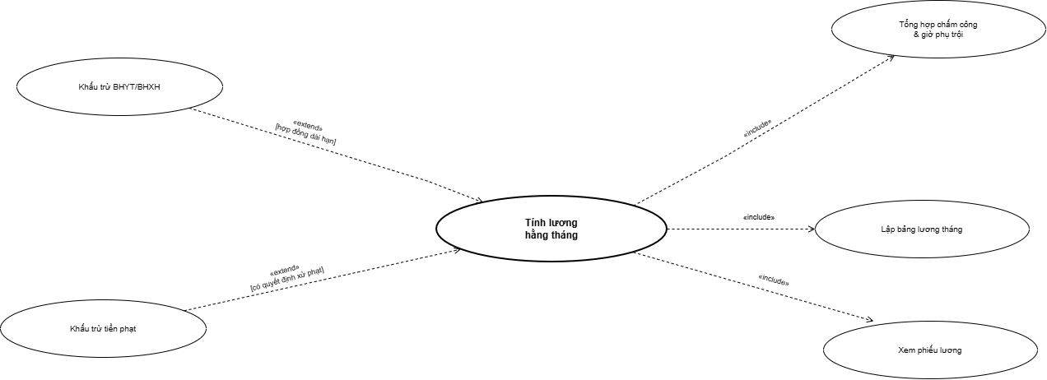

7.1. Phân tích luồng tính lương
Quá trình tính lương bắt đầu từ việc tổng hợp thông tin lương theo quyết định hiện hành. Dữ liệu về chức vụ và phụ cấp được sử dụng cùng dữ liệu chấm công và giờ phụ trội. Với hợp đồng dài hạn, hệ thống cần thể hiện khoản trích trừ BHYT/BHXH theo mức đóng. Nếu có quyết định xử phạt hoặc khoản thưởng liên quan, các khoản này được phản ánh trong kết quả lương theo nghiệp vụ đã nêu.
Sau khi tổng hợp, hệ thống lập bảng lương tháng và cho phép xem phiếu lương. Use Case 'Tổng hợp chấm công và giờ phụ trội' là một bước chuẩn bị dữ liệu quan trọng, bởi dữ liệu công và thời gian phụ trội là một trong các căn cứ tính lương.
Sơ đồ Use Case thể hiện các quan hệ include/extend theo mô hình được cung cấp. Khi trình bày, cần hiểu include là chức năng được gọi như một phần bắt buộc của chức năng chính trong phạm vi sơ đồ; extend biểu diễn hành vi mở rộng có điều kiện.

7.2. PHÂN RÃ NHÓM CHỨC NĂNG KHEN THƯỞNG VÀ KỶ LUẬT
Nhóm chức năng này quản lý quyết định khen thưởng/kỷ luật áp dụng cho cá nhân hoặc tập thể phòng ban, đồng thời liên kết đến chứng từ chi thưởng hoặc thu nộp phạt.
Hình 4. Use Case phân rã quản lý khen thưởng và kỷ luật
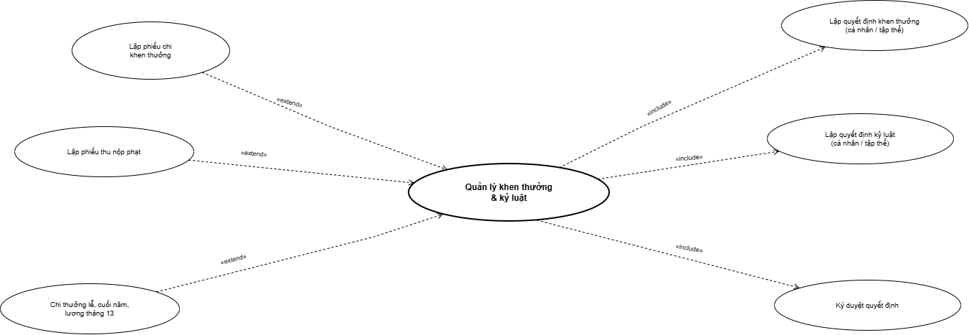

7.3. Giải thích nghiệp vụ
Đối với khen thưởng, người dùng lập quyết định cho cá nhân hoặc tập thể. Sau khi quyết định được ký duyệt, khoản tiền thưởng được thực hiện thông qua phiếu chi khen thưởng. Các khoản thưởng lễ, thưởng cuối năm và lương tháng 13 cũng thuộc nhóm nghiệp vụ này theo đề bài.
Đối với kỷ luật, quyết định có thể áp dụng cho cá nhân hoặc tập thể. Khoản phạt được thể hiện bằng phiếu thu nộp phạt hoặc trừ lương trong bảng lương. Hai nhánh chứng từ cần được phân biệt để hệ thống phản ánh đúng hình thức thực hiện.
Việc tách riêng quyết định và phiếu chứng từ giúp kiểm tra được căn cứ của khoản tiền, đối tượng chịu tác động và nội dung xử lý. Sơ đồ giữ nguyên cấu trúc Use Case theo hình người học cung cấp.

8. CÂU 4 – USE CASE QUY TRÌNH THỬ VIỆC ĐẾN CHÍNH THỨC

8.1. Mục tiêu Use Case
Use Case quy trình thử việc đến chính thức mô tả toàn bộ chuỗi nghiệp vụ bắt đầu từ khi Phòng Nhân sự lập quyết định thử việc, nhân viên nhận quyết định và bắt đầu công việc, cho đến khi được tiếp nhận chính thức và ký hợp đồng lao động. Quy trình có các điểm quyết định quan trọng: kết quả thử việc, ý kiến phê duyệt của Giám đốc và loại hợp đồng.

8.2. Tác nhân chính
- Phòng Nhân sự: khởi tạo hồ sơ, lập quyết định, đề xuất tiếp nhận, lập hợp đồng và các quyết định sau chính thức.
- Trưởng phòng: tiếp nhận nhân viên thử việc, phân công/hướng dẫn và đánh giá kết quả.
- Giám đốc: ký duyệt quyết định thử việc, xem xét đề xuất tiếp nhận và phê duyệt các quyết định sau chính thức.
- Nhân viên: nhận quyết định, thực hiện thử việc, ký hợp đồng và nhận hồ sơ chính thức.

8.3. Tiền điều kiện và hậu điều kiện
Tiền điều kiện theo logic nghiệp vụ: có thông tin về nhân viên được tuyển dụng và phòng ban có nhu cầu tiếp nhận. Quyết định thử việc cần được lập với thời gian, mức lương thử việc và điều khoản liên quan.
Hậu điều kiện ở nhánh thành công: nhân viên được ký hợp đồng lao động; loại hợp đồng được xác định; nếu là hợp đồng dài hạn thì lập hồ sơ BHYT/BHXH; các quyết định chức vụ, phụ cấp và lương được lập theo quy trình thể hiện trong sơ đồ. Ở nhánh không đạt hoặc không được duyệt, nhân viên nhận thông báo kết thúc thử việc.

8.4. ĐẶC TẢ LUỒNG SỰ KIỆN

8.4.1. Luồng chính
- Phòng Nhân sự lập quyết định thử việc, ghi nhận phòng ban, thời gian thử việc, lương thử việc và điều khoản liên quan.
- Quyết định được chuyển Giám đốc ký duyệt.
- Nhân viên nhận quyết định và bắt đầu thử việc.
- Trưởng phòng phân công, hướng dẫn công việc và theo dõi quá trình thực hiện.
- Trưởng phòng đánh giá kết quả thử việc.
- Nếu kết quả đạt yêu cầu, Trưởng phòng gửi đánh giá về Phòng Nhân sự.
- Phòng Nhân sự đề xuất tiếp nhận chính thức và trình Giám đốc.
- Giám đốc đồng ý tiếp nhận chính thức.
- Phòng Nhân sự lập hợp đồng lao động; nhân viên và đại diện công ty ký hợp đồng.
- Hệ thống xác định loại hợp đồng. Với hợp đồng dài hạn, Phòng Nhân sự lập hồ sơ BHYT/BHXH.
- Phòng Nhân sự lập quyết định chức vụ, phụ cấp (nếu có) và quyết định lương; trình Giám đốc ký duyệt.
- Nhân viên nhận hợp đồng và quyết định chính thức.

8.4.2. Luồng thay thế
A1 – Không đạt thử việc: tại bước đánh giá, nếu nhân viên không đạt yêu cầu, nhân viên nhận thông báo kết thúc thử việc và quy trình dừng tại đây.
A2 – Không được tiếp nhận chính thức: nếu Giám đốc không đồng ý với đề xuất tiếp nhận, nhân viên nhận thông báo kết thúc thử việc; không thực hiện các bước lập hợp đồng chính thức.
A3 – Hợp đồng ngắn hạn: sau khi ký hợp đồng, hệ thống đi theo nhánh ngắn hạn và không thực hiện bước lập hồ sơ BHYT/BHXH được thể hiện riêng cho hợp đồng dài hạn trong sơ đồ.
A4 – Hợp đồng dài hạn: sau khi ký hợp đồng, Phòng Nhân sự lập hồ sơ BHYT/BHXH trước khi hoàn tất các quyết định liên quan.

8.5. Ý nghĩa các điểm rẽ nhánh
Các điểm rẽ nhánh bảo đảm quy trình không đi tiếp khi điều kiện chưa đạt. Kết quả đánh giá thử việc quyết định việc có đề xuất tiếp nhận hay không. Ý kiến Giám đốc quyết định việc ký hợp đồng chính thức. Loại hợp đồng quyết định có phát sinh thủ tục hồ sơ BHYT/BHXH hay không.

9. CÂU 5 – ACTIVITY DIAGRAM QUY TRÌNH THỬ VIỆC
Activity Diagram thể hiện trình tự các hoạt động và phân chia trách nhiệm theo các swimlane. Sơ đồ gồm bốn làn: Nhân viên, Phòng Nhân sự, Trưởng phòng và Giám đốc. Các hoạt động được nối bằng luồng điều khiển; hình thoi biểu diễn điểm quyết định; nút bắt đầu và kết thúc thể hiện trạng thái đầu/cuối của quy trình.
Hình 5. Activity Diagram quy trình thử việc và tiếp nhận chính thức
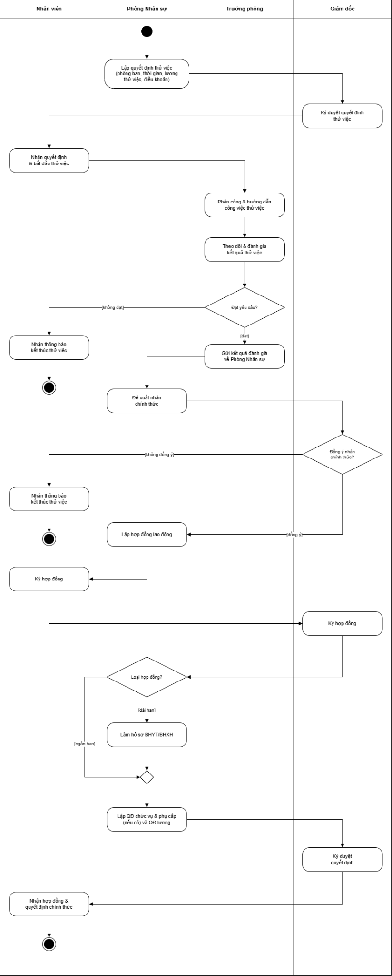
Nhận xét: sơ đồ đã thể hiện được hai nhánh không đạt/đạt yêu cầu và nhánh đồng ý/không đồng ý tiếp nhận chính thức. Nhánh hợp đồng dài hạn có bước lập hồ sơ BHYT/BHXH; nhánh ngắn hạn đi qua điểm hợp nhất để tiếp tục lập quyết định chức vụ, phụ cấp và quyết định lương.

10. CÂU 6 – SEQUENCE DIAGRAM LẬP QUYẾT ĐỊNH KHEN THƯỞNG
Sequence Diagram mô tả tương tác theo thời gian giữa Cán bộ nhân sự, Form quyết định khen thưởng, Điều khiển khen thưởng, các thực thể NhânVien/PhongBan/QDKhenThuong, cơ sở dữ liệu và Giám đốc.
Hình 6. Sequence Diagram nghiệp vụ lập quyết định khen thưởng
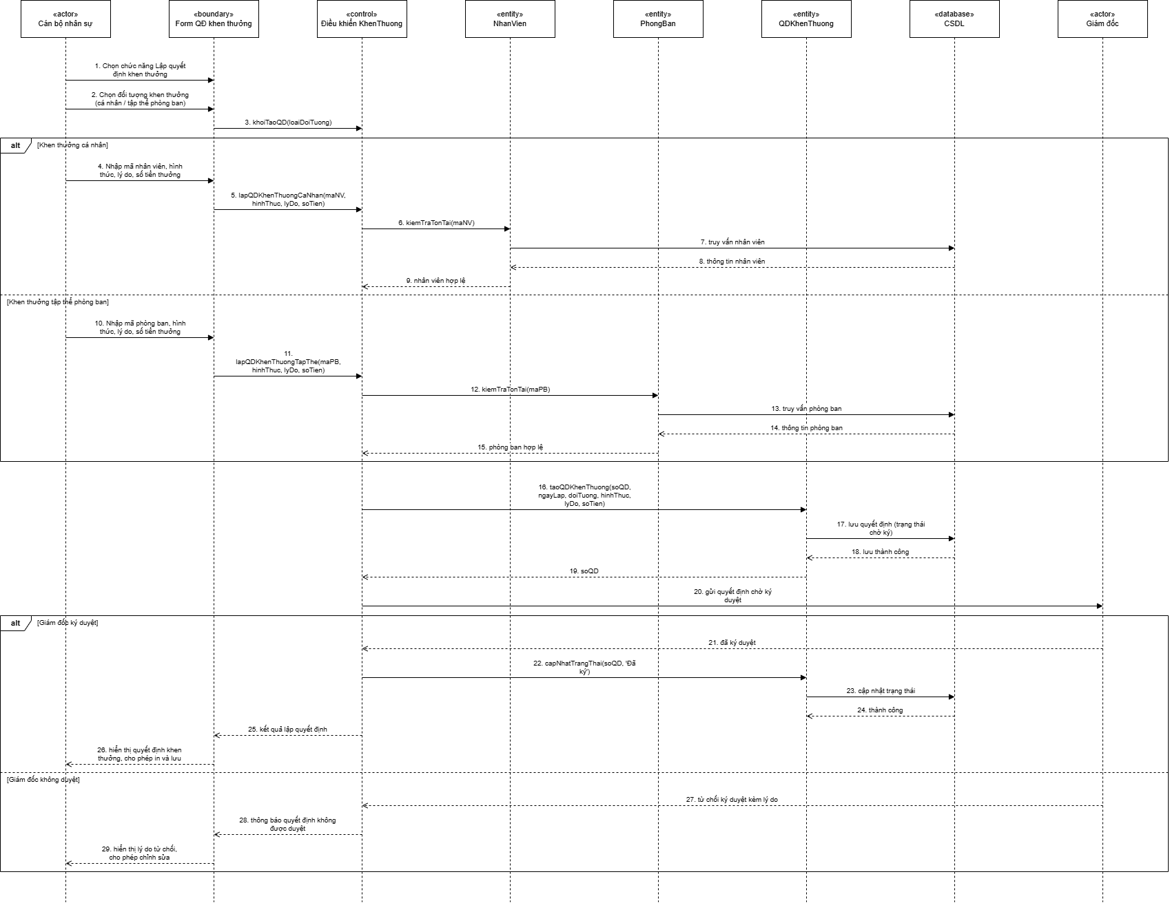

10.1. PHÂN TÍCH CÁC BƯỚC TƯƠNG TÁC
Giai đoạn | Thông điệp/hoạt động chính | Ý nghĩa
Khởi tạo | Cán bộ nhân sự chọn chức năng lập quyết định và chọn đối tượng cá nhân/tập thể. | Xác định loại quyết định và phạm vi đối tượng áp dụng.
Nhập dữ liệu | Nhập mã nhân viên hoặc mã phòng ban, hình thức, lý do và số tiền thưởng. | Thu thập thông tin cần thiết để lập quyết định.
Kiểm tra đối tượng | Điều khiển gửi yêu cầu kiểm tra mã nhân viên/phòng ban; truy vấn dữ liệu tương ứng. | Đảm bảo đối tượng được chọn tồn tại và hợp lệ.
Lập quyết định | Tạo quyết định khen thưởng với số quyết định, ngày lập, đối tượng, hình thức, lý do và số tiền. | Tạo hồ sơ quyết định ở trạng thái chờ ký.
Lưu dữ liệu | Lưu quyết định vào cơ sở dữ liệu và nhận kết quả lưu. | Đảm bảo quyết định được ghi nhận.
Trình duyệt | Gửi quyết định cho Giám đốc xem xét. | Chuyển hồ sơ đến người có thẩm quyền.
Kết quả duyệt | Nếu duyệt, cập nhật trạng thái đã ký; nếu từ chối, trả lý do không duyệt. | Kết thúc theo một trong hai nhánh xử lý.

10.2. Nhánh Giám đốc ký duyệt
Ở nhánh được duyệt, Giám đốc gửi phản hồi chấp thuận. Điều khiển khen thưởng cập nhật trạng thái quyết định trong cơ sở dữ liệu. Sau khi cập nhật thành công, hệ thống trả kết quả lập quyết định về biểu mẫu và hiển thị quyết định khen thưởng cho cán bộ nhân sự để in hoặc lưu theo quy trình.

10.3. Nhánh Giám đốc không duyệt
Ở nhánh không được duyệt, Giám đốc gửi thông tin từ chối kèm lý do. Hệ thống thông báo quyết định không được duyệt và hiển thị lý do để cán bộ nhân sự có thể xem xét, chỉnh sửa nếu phù hợp. Hai nhánh được biểu diễn bằng khung alt trong sơ đồ.

10.4. Ý nghĩa của Sequence Diagram
Sơ đồ trình tự giúp xác định thứ tự gọi giữa giao diện, lớp điều khiển, lớp thực thể và cơ sở dữ liệu. Việc tách đối tượng giao diện, điều khiển và thực thể làm rõ trách nhiệm: giao diện tiếp nhận thao tác; lớp điều khiển xử lý luồng nghiệp vụ; lớp thực thể biểu diễn dữ liệu; cơ sở dữ liệu lưu trữ thông tin.

11. ĐÁNH GIÁ MÔ HÌNH, KIỂM TRA VÀ KẾT LUẬN

11.1. Đánh giá mức độ bao phủ yêu cầu
Các sơ đồ đã bao quát các nhóm nghiệp vụ chính được mô tả trong đề bài: quản lý nhân sự và phòng ban; tuyển dụng và thử việc; ký hợp đồng; lập hồ sơ bảo hiểm cho hợp đồng dài hạn; quyết định chức vụ và lương; chấm công và giờ phụ trội; tính lương; khen thưởng và kỷ luật. Class Diagram thể hiện cấu trúc dữ liệu, Use Case thể hiện phạm vi chức năng, Activity Diagram mô tả luồng công việc và Sequence Diagram mô tả tương tác khi lập quyết định khen thưởng.

11.2. Một số nội dung cần kiểm tra trước khi nộp
- Kiểm tra lại chính tả tên lớp, thuộc tính, phương thức và tên tác nhân trên các sơ đồ.
- Đối chiếu bội số của các quan hệ trong Class Diagram với ý nghĩa nghiệp vụ một-nhiều hoặc nhiều-nhiều.
- Đảm bảo các quan hệ include/extend trong Use Case có đúng chiều mũi tên và đúng ý nghĩa UML.
- Kiểm tra điểm bắt đầu, điểm kết thúc, điều kiện nhánh và điểm hợp nhất trong Activity Diagram.
- Kiểm tra thông điệp trong Sequence Diagram theo thứ tự thời gian từ trên xuống dưới.
- Đảm bảo các hình được in đủ rõ, không bị cắt nội dung và vẫn giữ đúng màu đen trắng.

11.3. Kết luận
Qua bài thực hành, báo cáo đã phân tích bài toán quản lý nhân sự tại Công ty Sơn Đông Á theo phương pháp hướng đối tượng. Từ mô tả nghiệp vụ, các lớp dữ liệu và mối liên kết được nhận diện; các tác nhân và chức năng hệ thống được mô hình hóa bằng Use Case; quy trình thử việc đến ký hợp đồng chính thức được mô tả bằng Activity Diagram; nghiệp vụ lập quyết định khen thưởng được thể hiện bằng Sequence Diagram.
Các mô hình UML giúp trình bày bài toán một cách trực quan và có hệ thống, hỗ trợ người đọc hiểu dữ liệu nào cần quản lý, ai tham gia vào từng nghiệp vụ và các bước xử lý diễn ra theo trình tự nào. Báo cáo sử dụng các sơ đồ do sinh viên cung cấp và mở rộng phần thuyết minh để giải thích rõ hơn nội dung từng mô hình.

11.4. Tài liệu căn cứ
1. Tài liệu thực hành Phân tích thiết kế hướng đối tượng – Bài 7: Quản lý nhân sự, Đại học Công nghệ TP. Hồ Chí Minh (HUTECH), tài liệu mẫu do sinh viên cung cấp.
2. Các sơ đồ UML do sinh viên cung cấp: Class Diagram, Use Case Diagram tổng quát, Use Case phân rã tính lương, Use Case phân rã khen thưởng/kỷ luật, Activity Diagram và Sequence Diagram.

